


INFORME CIERRE DE CAMPAÑA
12 junio – 13 septiembre 2026
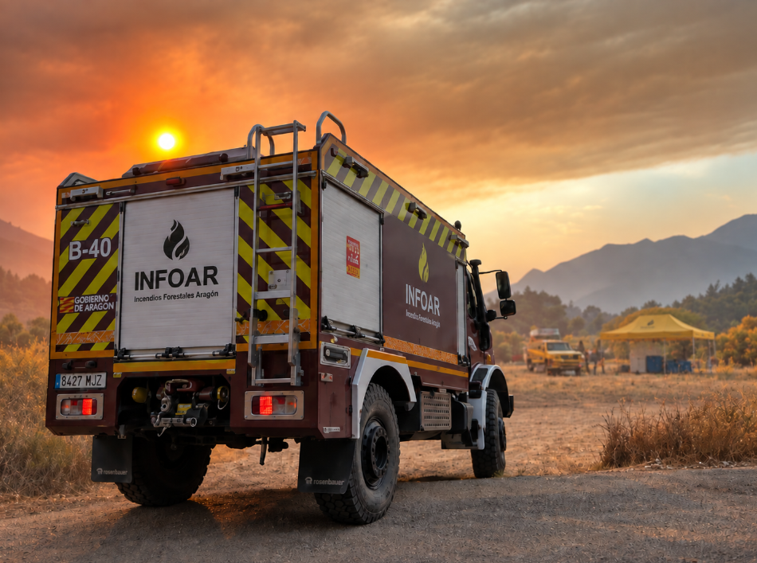

Dirección General de Gestión Forestal
Servicio de Gestión de los Incendios Forestales y Coordinación

Zaragoza septiembre de 2026

ÍNDICE

 | PÁGINA
- INTRODUCCIÓN | 3
- BALANCE METEOROLÓGICO | 3
- DISPONIBILIDAD DE LA VEGETACIÓN | 8
- BALANCE ESTADÍSTICO DE INCENDIOS PARA EL PERÍODO 12/06-13/09 | 8
- INCENDIOS DE MAYOR RELEVANCIA | 11

BALANCE ESTADÍSTICO ANUAL
- SITUACIÓN EN ESPAÑA
- OTRAS ACTUACIONES DE INFOAR

INTRODUCCIÓN

La Dirección General de Gestión Forestal del Departamento de Medio Ambiente y Turismo ostenta la competencia en materia de incendios forestales, incluyendo tanto las actuaciones de carácter preventivo como las de extinción.
Las principales novedades de la campaña de prevención y extinción de incendios forestales del año 2026 fueron presentadas en el pasado mes de mayo. En las siguientes páginas y, una vez superada la época de alta activación de medios, se presenta un balance previo de los incendios acaecidos, previa contextualización de las condiciones meteorológicas que los han acompañado.

BALANCE METEOROLÓGICO

Condiciones previas a la época de máxima activación
El mes de mayo, desde el punto de vista meteorológico se caracterizó como cálido, con un promedio regional de +1,2ºC, llegando entonces al mes de junio con unas temperaturas muy por encima de los valores normales y sin precipitaciones en las semanas previas, lo que condicionó y marcó el inicio de la época de máxima activación.

Condiciones meteorológicas durante el verano

De los resúmenes meteorológicos que presenta mensualmente la AEMET para Aragón se extrae que:

Junio fue un mes extremadamente cálido, con una anomalía promedio de +3,6º, siendo el segundo más cálido de la serie 1961-2026, de la que el pasado 2025 es el año más cálido. Y muy seco en lo que se refiere a precipitaciones, con tan solo un 24% de la precipitación media.

Julio fue un mes extremadamente cálido y extremadamente seco, siendo el más cálido y seco de desde 1961, con una anomalía de +3.8º en cuanto a las temperaturas y tan solo un 10% de las precipitación histórica.

Agosto fue un mes extremadamente cálido (el más cálido de la serie histórica), siendo normal en cuanto a la pluviometría, pero con una distribución muy irregular de las mismas.

Septiembre, hasta el día 13, se puede considerar en la mayor parte de la región como extremadamente seco y muy cálido.

Como resumen global del conjunto del verano, se presentan los mapas con las anomalías de temperatura y precipitación en las figuras 1 y 2.
Junio | Julio | Agosto
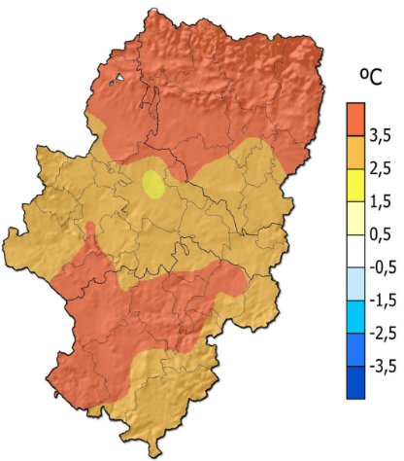 | 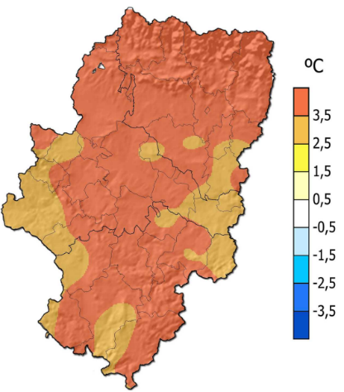 | 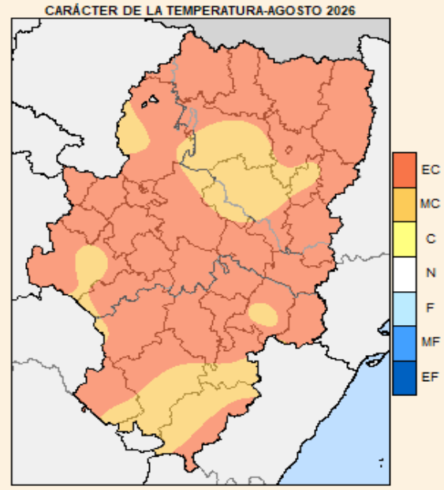

Figura 1. Anomalías de temperatura verano 2026 (Fuente: AEMET)
Junio | Julio | Agosto
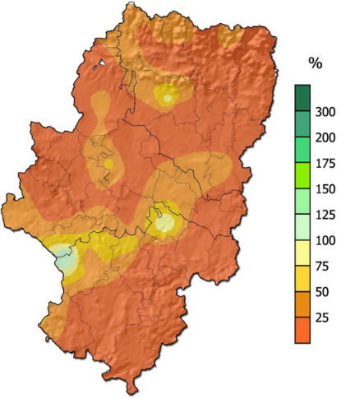 | 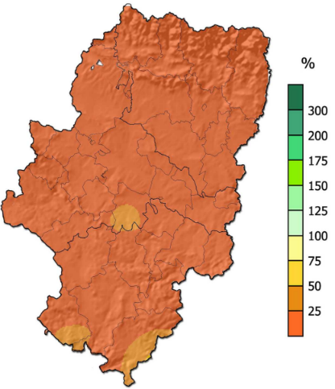 | 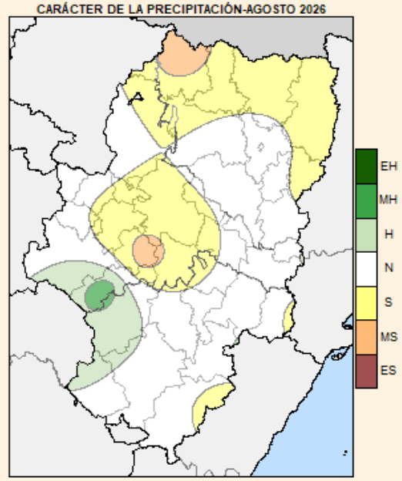

Figura 2. Anomalías de precipitación verano 2026 (Fuente: AEMET)

A continuación, se presenta la clasificación climática en base a la temperatura media y la precipitación del mes de julio para el conjunto de Aragón, como representación de la meteorología observada en la mayor parte de la región durante el periodo de alta activación.
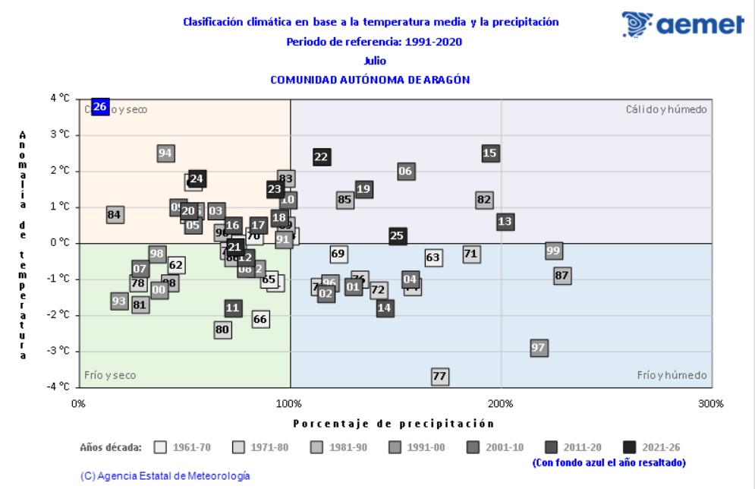

Figura 3: Caracterización climática del mes de julio

EVOLUCIÓN DEL NAPIF EN EL PERÍODO 1 JUNIO A 13 DE SEPTIEMBRE DE 2026 POR ZONAS DE METEOALERTA

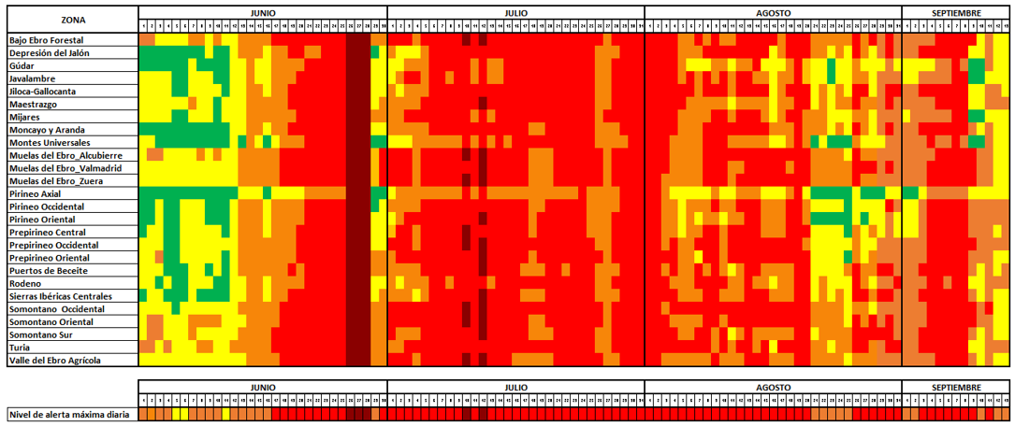

Figura 4. NAPIF verano 2026 (1 junio – 13 septiembre)

NIVEL | RIESGO |  | NOTAS AL CUADRO ANTERIOR
 | Bajo |  | Se ha declarado la situación de rojo plus (riesgo extremo) 5 días:
 | Medio |  | Días 26, 27 y 28 de junio en todo Aragón y los días 10 y 12 de julio en determinadas comarcas.
 | Alto |  | El riesgo muy alto ha perdurado desde mitad de junio hasta la actualidad, excepto algunos días aislados.
 | Muy alto |  | Se ha alcanzado el NAPIF rojo o rojo plus en alguna zona de Aragón el 75% de los días de verano
 | Extremo

A continuación se presenta como comparativa el mismo cuadro para la campaña de 2025:

EVOLUCIÓN DEL NAPIF EN EL PERÍODO 1 JUNIO A 13 DE SEPTIEMBRE DE 2025 POR ZONAS DE METEOALERTA

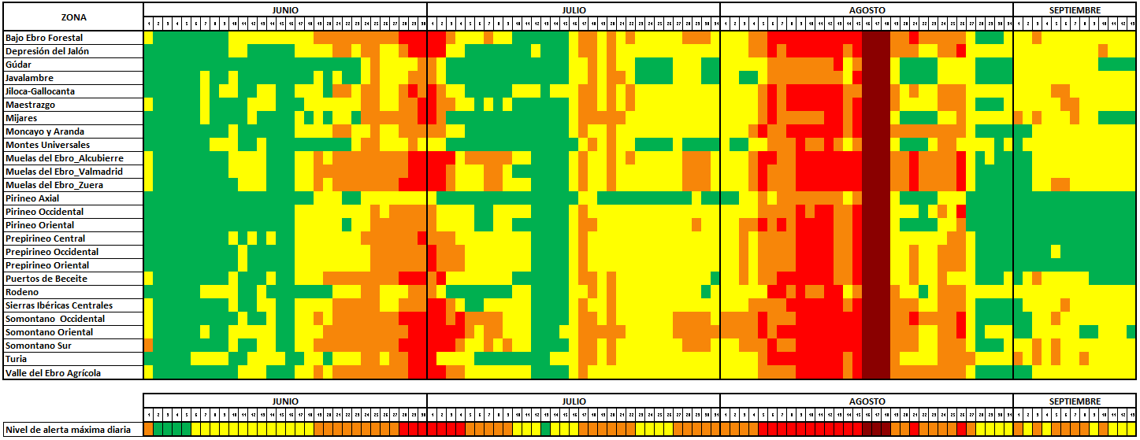

Figura 5. NAPIF verano 2025 (1 junio – 13 septiembre).

DISPONIBILIDAD DE LA VEGETACIÓN

La situación meteorológica anterior ha propiciado una muy alta disponibilidad de la vegetación a arder durante gran parte de la campaña.

De las mediciones de la humedad del combustible fino vivo que se llevan a cabo por parte de los APNs se desprende, para el caso del romero, una total disponibilidad a arder desde el mes de junio en la práctica totalidad de las estaciones de toma de datos, llegando a una situación crítica durante los meses de julio y agosto.

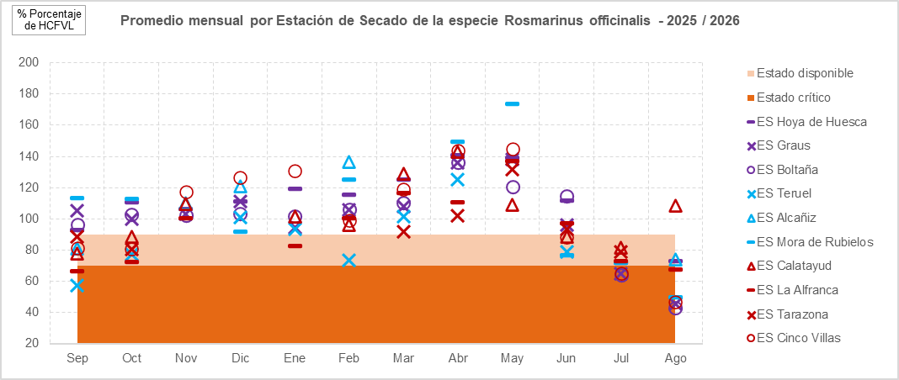

BALANCE ESTADÍSTICO DE INCENDIOS PARA EL PERÍODO 12/06/2026 - 13/09/2026

Se han registrado 5 grandes incendios forestales, GIFs, que son aquellos que superan las 500 hectáreas.

Ha sido un periodo con numerosos incendios, superando ampliamente el promedio de los últimos 21 años para el mismo periodo, con un 64% más de siniestros. Pero sobre todo destaca la superficie afectada por los mismos: se ha multiplicado casi por 12 la superficie forestal afectada y por más de 16 la superficie arbolada. A esto último ha contribuido sobre todo el incendio de Las Peñas de Riglos ya que, de las 16.521,92 ha forestales afectadas, 14.453,12 ha fueron de superficie arbolada, un 87,47%.

Ha habido muchos incendios por rayo, 112 de los 244 incendios del periodo (el 45,9% del total): 53 en Huesca, 39 en Teruel y 20 en Zaragoza, si bien destaca la provincia de Teruel, donde casi el 64% de los incendios del periodo se han originado por tormentas eléctricas, frente al 48% de Huesca y al 28% de Zaragoza.

Destaca como la segunda causa más frecuente aquella cuyo origen está relacionado con motores y máquinas. En el periodo de estudio se contabilizaron 43, lo que supone casi un 18% del total.

La comparativa entre lo que ha ocurrido en este periodo en 2026 y la media de la serie histórica arroja los siguientes resultados:

 | PERÍODO 12 JUNIO A 13 SEPTIEMBRE
ARAGÓN | Media histórica | 2026 | % 2026/media histórica
Conato (<1ha) | 119 | 168 | 141%
Incendios>1ha | 30 | 76 | 253%
GIF>500 ha | 1 | 5 | 500%
Total siniestros | 149 | 244 | 164%
Superficie forestal (ha) | 3.089,81 | 35.675,02 | 1.187%
Superficie arbolada (ha) | 1.643,39 | 26.537,03 | 1.615%

Figura 6. Siniestros verano 2026 con relación a la media histórica 2005-2025

En cuanto a las causas de los siniestros ocurridos en el periodo comprendido entre el 12 de junio y el 13 de septiembre, las causas naturales (rayos) han sido las predominantes con el 46% del total, seguidas de las accidentales con un 25%. En la Figura 6 se muestran los grandes grupos de causas registrados durante el periodo estival y en la Figura 7 aquellas subcausas englobadas en los grupos accidentes y negligencias. De entre todas las subcausas recogidas destacan las de motores y máquinas con un 60%, seguidas de las líneas eléctricas con un 20%.

Figura 7. Grandes grupos de causas de siniestros forestales en 2026 entre el 12 de junio y el 13 de septiembre.

Figura 8. Desglose de la casuística por negligencias y accidentes entre el 12 de junio y el 13 de septiembre de 2026.

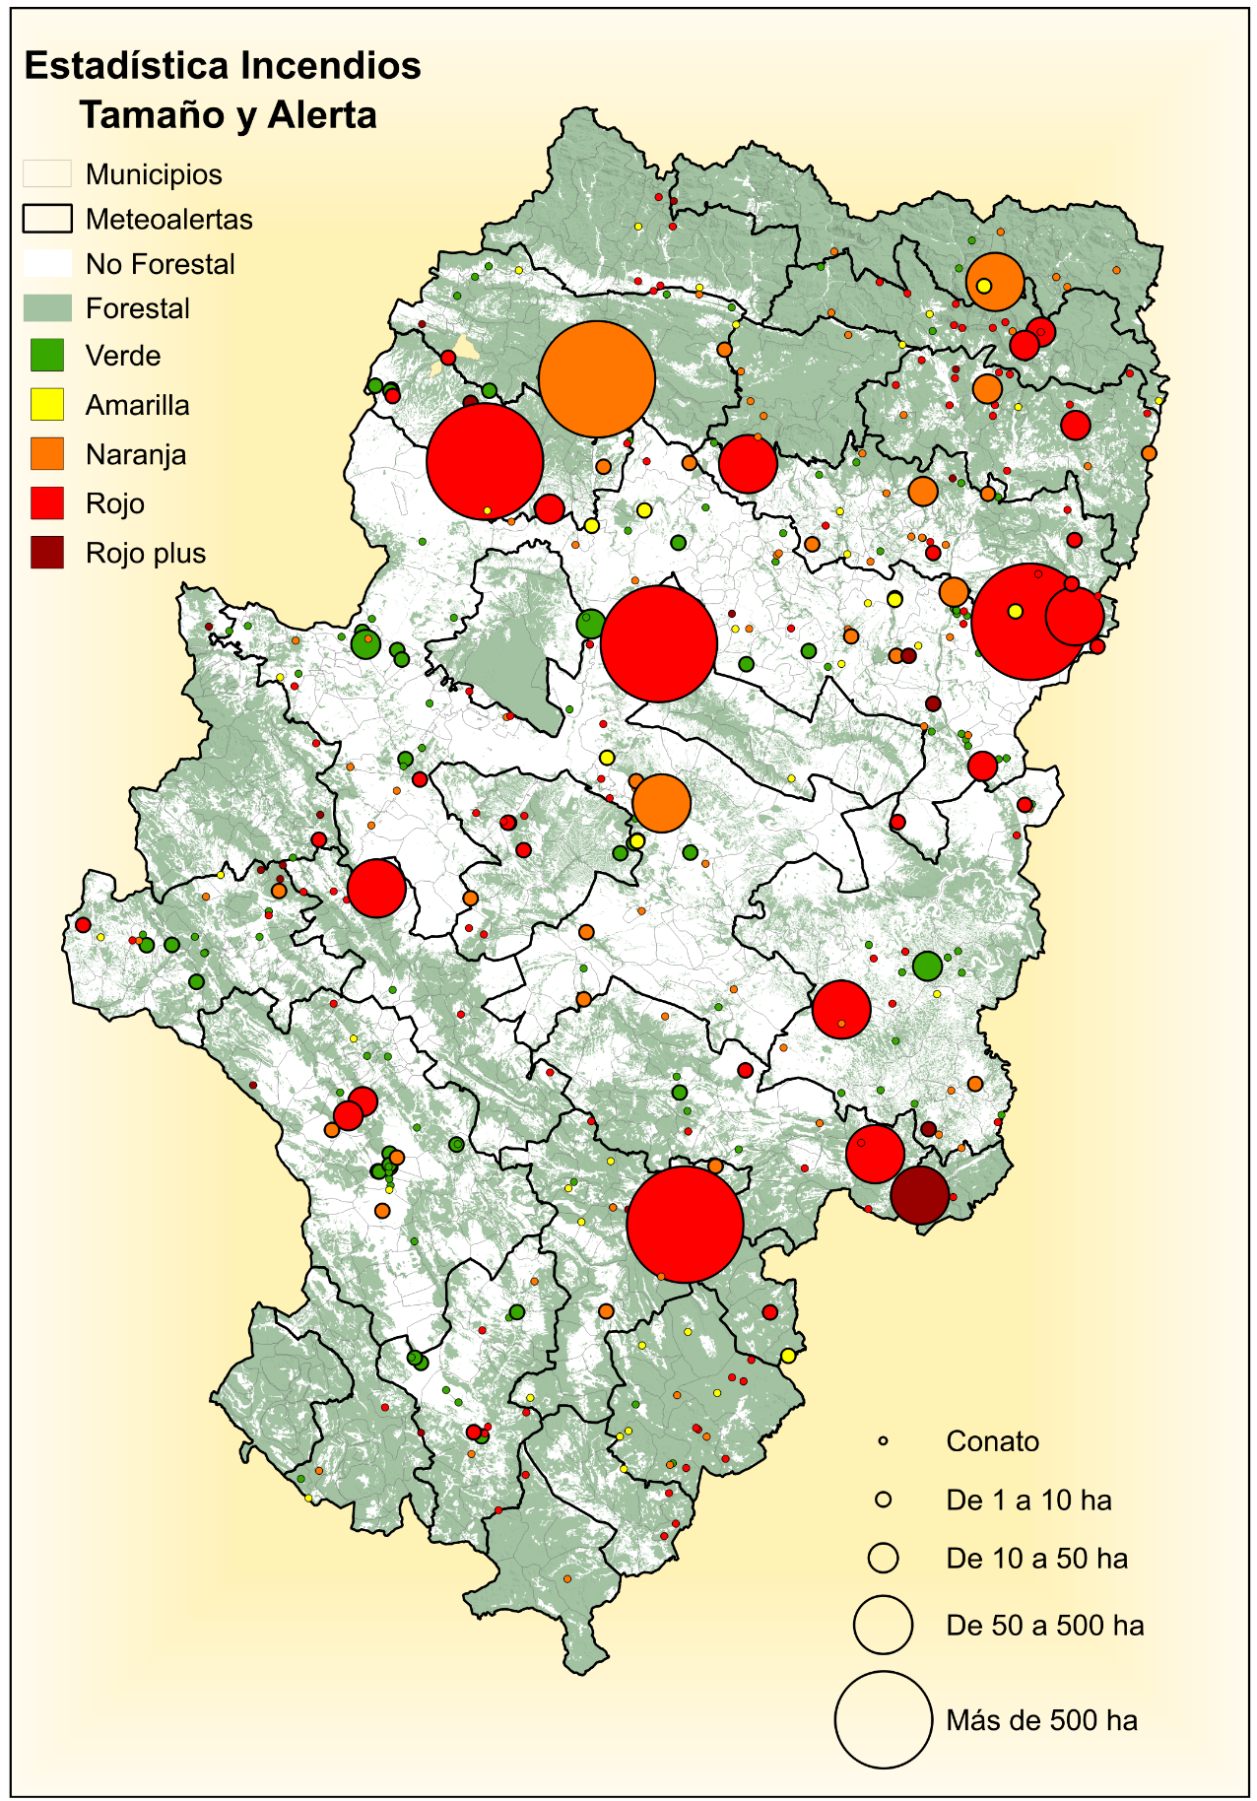

Figura 9. Tamaño de los incendios y nivel de alerta de los incendios acaecidos en alta activación

INCENDIOS DE MAYOR RELEVANCIA

Los incendios más relevantes (por orden de superficie forestal afectada) en el período al que corresponde este informe han sido:

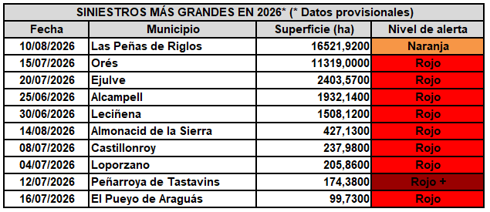
Figura 10. Incendios más importantes en lo que va de año 2026

A continuación, se detallan los aspectos más significativos los 5 GIFs por orden cronológico:

  - Incendio forestal de Alcampell (Huesca) 25/06/2026

- Superficie forestal afectada provisional: 1.932 ha
- Situación sinóptica: Situación de suroeste con difluencia
- NAPIF: Rojo
- Incendio tipo: Viento
- Factor de propagación: Viento

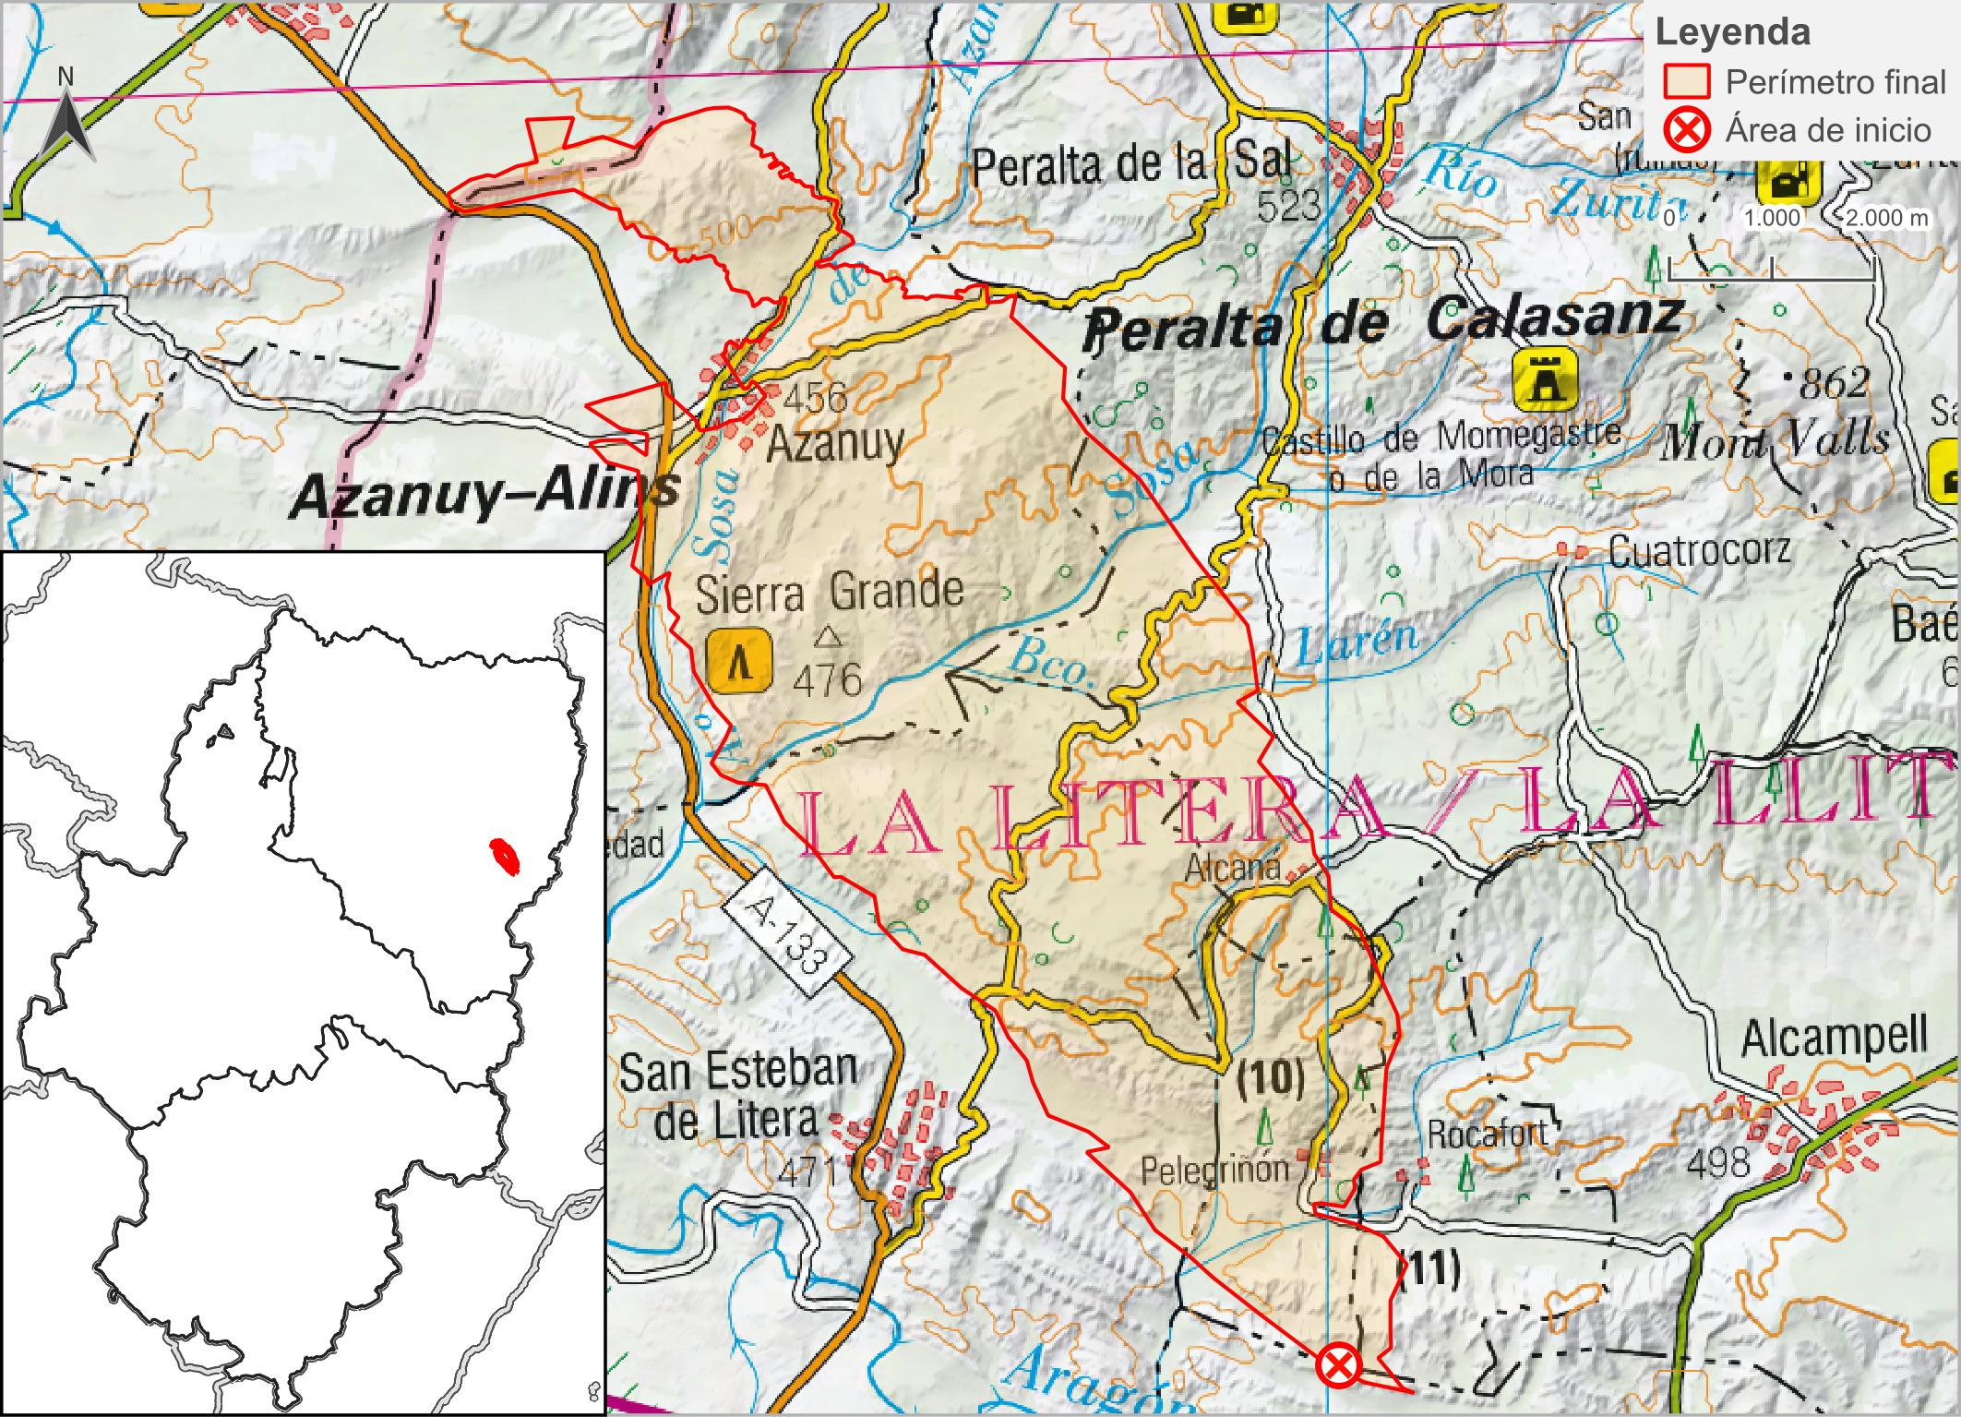

El incendio se originó el día 25 sobre las 11:30 horas y avanzo rápidamente por campos de cereal sin cosechar debido al intenso viento del sureste. La propagación fue intensa durante la tarde, hasta que el módulo viento disminuyó, favoreciendo su estabilización y control. Las tareas de extinción se centraron principalmente en la protección de núcleos de población y las granjas y en evitar la entrada a las Sierras de la Solana y la Carrodilla.

Se desalojaron los núcleos de Azanuy, Alins y Calasanz y se confinó Fonz.

  - Incendio de Leciñena (Zaragoza) 30/06/2026
- Superficie forestal afectada provisional: 1.508 ha
- Situación sinóptica: Situaciones de ondas largas de noroeste
- NAPIF: Rojo
- Incendio tipo: Viento
- Factor de propagación: Topográfico + viento

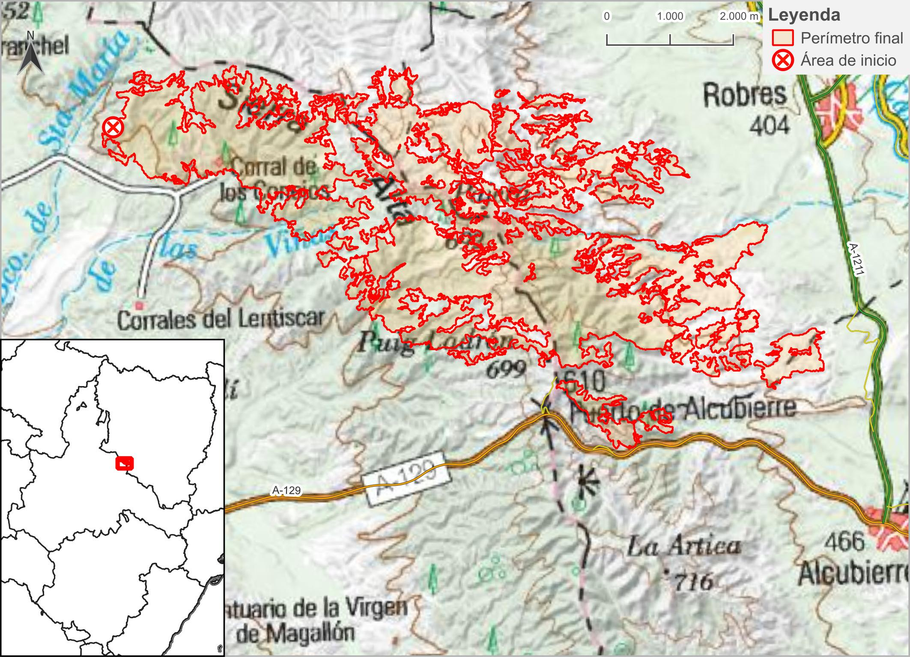

Incendio forestal en una situación de viento del norte–noroeste (cierzo), poco habitual en los GIF de Aragón. Desde el primer momento, la alta velocidad del viento, la elevada disponibilidad del combustible y la orografía de la Sierra de Alcubierre favorecieron que, durante las primeras 2–3 jornadas, el incendio incrementara de forma continua su perímetro.

Se produjeron saltos de fuego por focos secundarios, registrándose pavesas con alcance de hasta 2 km. El límite de control se estableció en la carretera A-129 y, gracias a los ingentes trabajos de extinción y a la posterior disminución de la intensidad del viento, se logró evitar que el incendio alcanzara su potencial de propagación, estimado en 10.000 ha por la continuidad del combustible en la Sierra de Alcubierre.

  - Incendio de Orés (Zaragoza) 15/07/2026
- Superficie forestal afectada provisional: 11.319 ha
- Situación sinóptica: Situaciones del suroeste sin difluencia
- NAPIF: Rojo
- Incendio tipo: Viento
- Factor de propagación: Topográfico + viento

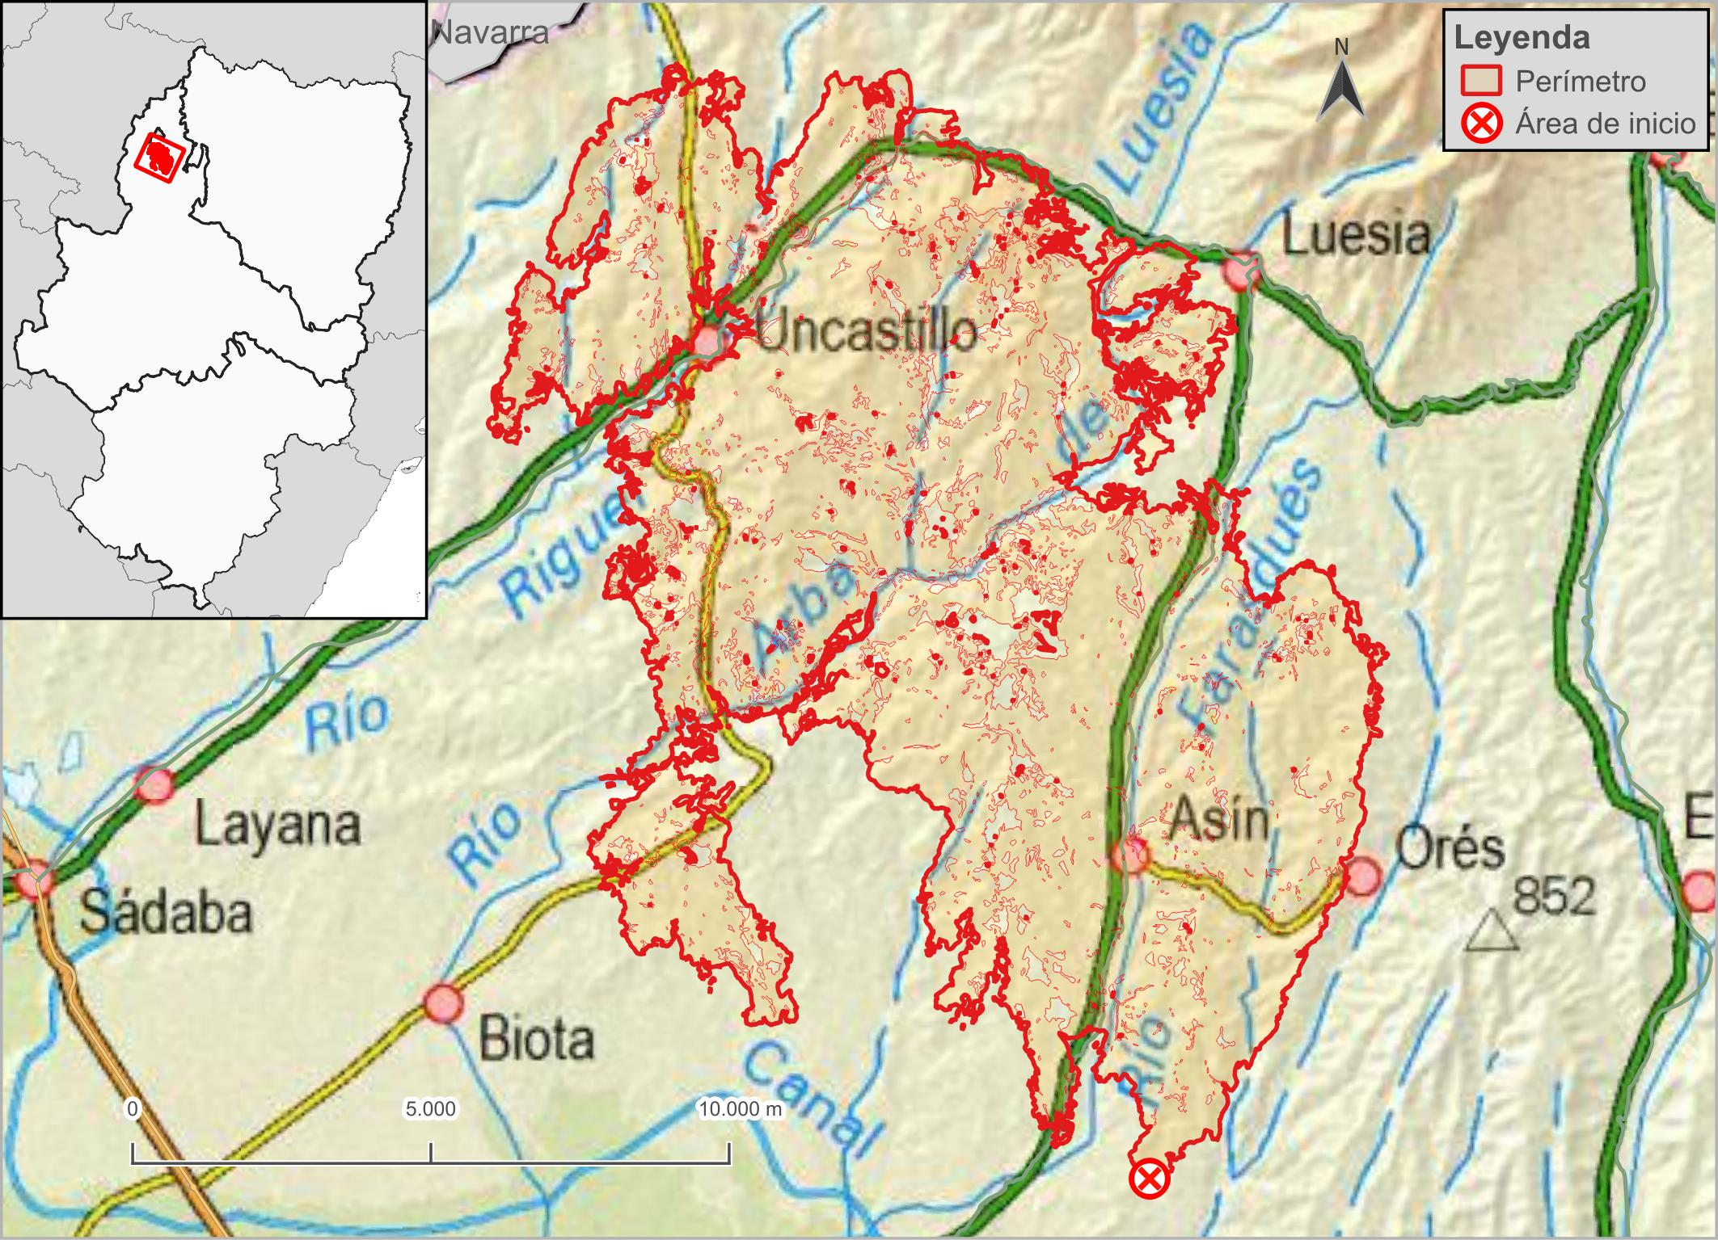

El incendio forestal declarado en el término municipal de Orés (Zaragoza) fue detectado a las 11:21 horas del día 15 de julio de 2026 tras el aviso de un particular. Desde los primeros momentos, la evolución del incendio estuvo condicionada por el viento y la topografía del terreno. Sin embargo, el principal factor que dificultó las labores de extinción fue el continuo cambio en la dirección del viento a lo largo de los distintos días. Estas variaciones obligaron a adaptar de forma constante la estrategia de extinción, modificando las prioridades de actuación y desplazando los esfuerzos hacia diferentes sectores del perímetro conforme evolucionaba la emergencia.

Como medida preventiva para garantizar la seguridad de la población fue necesario evacuar las localidades de Orés, Asín, Malpica de Arba, Luesia y Uncastillo. Gracias al esfuerzo coordinado de todos los servicios intervinientes y a la adaptación continua de las tácticas de extinción frente a las cambiantes condiciones meteorológicas, el incendio pudo darse por estabilizado el 19 de julio y por controlado el 21 de julio de 2026.

  - Incendio de Ejulve (Teruel) 20/07/2026

- Superficie forestal afectada provisional: 2.403 ha
- Situación sinóptica: Situaciones del suroeste sin difluencia
- NAPIF: Rojo
- Incendio tipo: Viento
- Factor de propagación: Viento

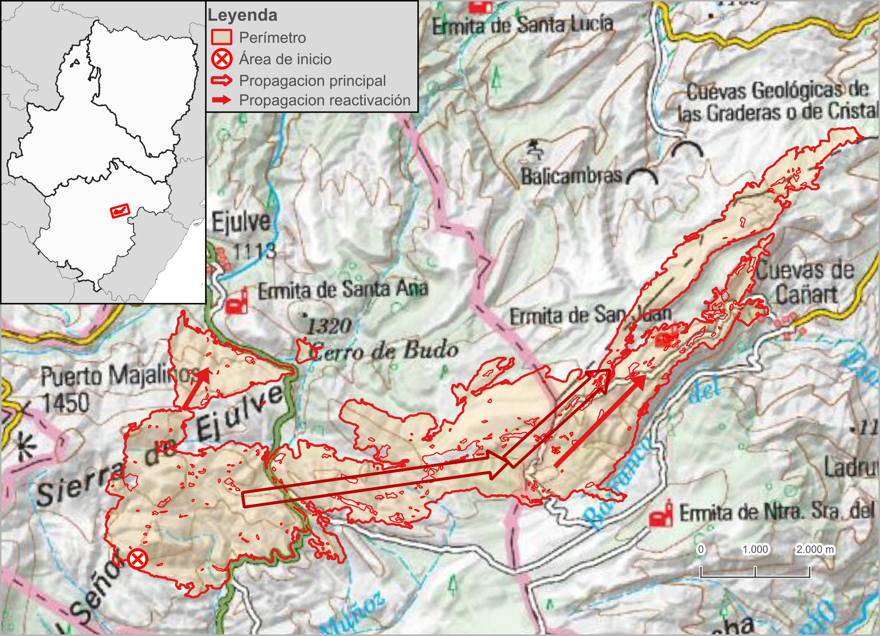

El incendio comenzó en torno a las 17:45 en la zona del Cerro de la Solana. Buena parte de la superficie calcinada ya había sido afectada por el incendio de Aliaga de 2009, por lo que entre el combustible abundaba el matorral rebrotado y los pastos.

La simultaneidad con otros incendios activos como el de Orés y Plan condicionó la extinción.

En la primera tarde y segundo día el incendio calcinó casi la mitad de la superficie, quedando el perímetro contenido. Tras dos días de extinción, con la existencia de reproducciones de cierta envergadura, se pudo contener su avance. A pesar de ello, el día 25 se produjo una fuerte reproducción que provocó una propagación importante en la zona de cola hacia Ejulve y por la tarde otra que ampliaría el perímetro en la zona de cabeza hacia el noreste, dirección Cuevas de Cañart.

  - Incendio de Las Peñas de Riglos (Huesca) 10/08/2026

En este incendio se observaron los principales motores que condicionan la propagación de los incendios forestales. Durante los siete días en los que se produjo el crecimiento de superficie calcinada, la topografía y el viento actuaron como principales motores de propagación. No obstante, también adquirieron especial relevancia las carreras de fuego generadas por cambios bruscos en el régimen de vientos provocados por la influencia de tormentas próximas. No puede descartarse que el incendio tuviera fases convectivas, al desarrollar durante varias jornadas pirocúmulos.

Algunos de los factores que confieren al incendio forestal de Las Peñas de Riglos una complejidad superior a la observada en otros GIFs son los siguientes:
- Inicio explosivo bajo alineación de factores de propagación. El incendio se originó en un escenario de plena alineación entre exposición sur, pendiente y viento favorable, lo que propició un desarrollo inicial muy rápido y obligó a adoptar una estrategia eminentemente defensiva desde los primeros momentos de la emergencia.
- Presencia de bienes vulnerables. Aunque aproximadamente el 98 % de la superficie afectada correspondió a terreno forestal, la proximidad del punto de inicio a una carretera, diversas infraestructuras y un núcleo habitado condicionó significativamente la táctica de extinción durante las primeras fases del incendio.
- Elevada continuidad del territorio forestal. El incendio se desarrolló sobre un mosaico forestal con escasas discontinuidades, integrado por repoblaciones de coníferas, masas naturales de Quercus, pinares y bosques mixtos, dentro de un ámbito con una continuidad forestal cercana a las 80.000 hectáreas.
- Alta disponibilidad del combustible vegetal. Las condiciones meteorológicas acumuladas durante los meses precedentes generaron un elevado estrés hídrico en la vegetación, incrementando la inflamabilidad de las masas forestales, incluidas formaciones que habitualmente presentan una menor predisposición al fuego, como algunos pinares de Pinus sylvestris.
- Limitaciones de accesibilidad. La reducida densidad de pistas y carreteras forestales dificultó las operaciones de extinción, limitando tanto el acceso de los recursos terrestres como las posibilidades de establecimiento de líneas de control.
- Influencia de tormentas. La presencia de tormentas en varias jornadas generó cambios significativos y difíciles de anticipar en el comportamiento del incendio. Los vientos asociados favorecieron la apertura de nuevos flancos y episodios de propagación intensa, aunque también contribuyeron a las labores de cierre y consolidación del perímetro durante la tarde del 16 de agosto.
- Comportamiento del fuego fuera de la capacidad de extinción. Durante diferentes fases del incidente se observaron comportamientos extremos, caracterizados por una generación continuada de focos secundarios, elevadas velocidades de propagación y una actividad significativa incluso en orientaciones de umbría y cotas superiores a los 1.000 metros. Estas circunstancias dificultaron el anclaje y la contención efectiva del incendio.
- Simultaneidad con otros incendios relevantes. La coincidencia temporal con incendios forestales de entidad en Seira, Plan y la Vall d'Uixó redujo la disponibilidad de recursos durante las primeras jornadas, condicionando la capacidad de respuesta inicial.
- Magnitud del dispositivo desplegado. La intervención simultánea de hasta 34 medios aéreos y cerca de 500 efectivos terrestres en una misma jornada supuso un importante reto de coordinación y gestión operativa, elevando considerablemente la complejidad organizativa tanto en el Puesto de Mando Avanzado como en los centros de coordinación.

La concurrencia de factores topográficos, meteorológicos, operativos y de gestión, junto con la elevada continuidad forestal y el comportamiento extremo observado durante diferentes fases del incidente, sitúan al incendio forestal de Las Peñas de Riglos entre los episodios de mayor complejidad operativa registrados en el territorio aragonés en los últimos años.

Propagación: El avance a lo largo de tantas jornadas fue dispar, alcanzando velocidades de propagación sostenidas la primera jornada de 600 ha/hora, pudiendo alcanzar 1000 ha/hora en la llegada del frente a las laderas sur del Paisaje Protegido, o en la apertura del flanco el día 14 y 15 de agosto por la succión de la tormenta.

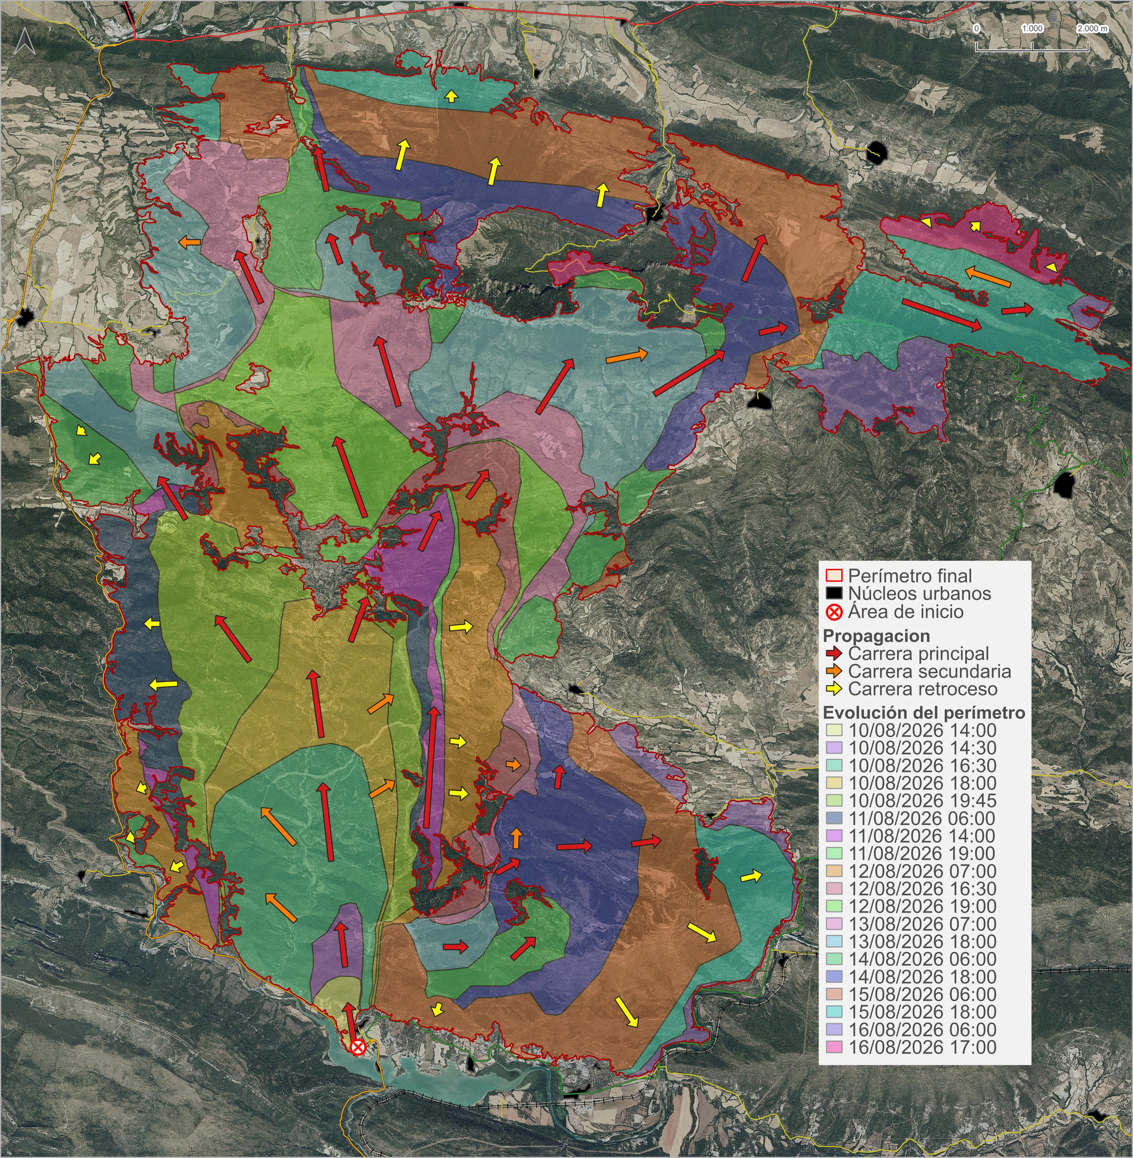

Durante la primera tarde del día 10, el incendio progresó de sur a norte, sobrepasando las infraestructuras de defensa de Rompesacos, así como el núcleo deshabitado de Paternoy abriéndose de este a oeste. Buena parte de la superficie calcinada se consumió con una alineación 3 de 3 Campbell, produciéndose una importante columna convectiva debido a la energía producida al consumir masa forestal arbolada

La mañana del día 11 de agosto, amaneció con estabilidad atmosférica mantiene el humo estratificado, bajo una marcada inversión térmica o "tapadera". Con el calentamiento diurno se rompió esta estabilidad, aumentó el desarrollo vertical de la columna y el incendio recuperó intensidad, produciéndose además la apertura lateral de los flancos.
El día 12 volvió a observarse la alternancia entre estabilidad matinal y recuperación de la actividad a partir de la tarde, con un avance importante de superficie calcinada. Se consiguió entonces el cierre del flanco izquierdo.

El día 13, amaneció tras una noche con unas malas condiciones que no aminoraron el avance del fuego en los frentes. Con una mañana nuevamente condicionada por la estabilidad, el incendio experimentó el mismo patrón que las dos jornadas anteriores: la rotura de la inversión, lo que llevó a una intensificación de los frentes activos. Esta vez, el impacto fue aún mayor. La hora y lugar, solana del Paisaje Protegido de San Juan de la Peña, favorecieron las velocidades e intensidades de propagación. El frente superó la Sierra de San Juan de La Peña y fue progresando hacia cotas superiores, alcanzando el Monasterio Nuevo en uno de los momentos de mayor intensidad y desarrollo, reduciéndose en las caídas de la umbría

La madrugada del 15 al 16 de agosto sí hubo recuperación de la humedad, lo que favoreció las condiciones de contención de los frentes cercanos al puerto de Oroel con los trabajos de los grupos de acción. Durante las primeras horas del día, el incendio presentó baja actividad. A partir del mediodía se produjeron reactivaciones en el perímetro que pudieron ser controladas. La succión generada por un núcleo convectivo tormentoso modificó el comportamiento del incendio, favoreciendo un importante desarrollo vertical de la columna y un incremento puntual de la actividad. Posteriormente la intensidad desciendió, quedando humeros y focos residuales.

El día 17 y los días posteriores el trabajo se centró en el seguimiento y la vigilancia de toda el área afectada por el incendio, atendiendo las reproducciones y humeros que pudieran surgir. Estas tareas se siguieron desarrollando hasta el pasado sábado 12 de septiembre momento en el que el incendio se declaró extinguido.

Afecciones derivadas del incendio:
Durante los días de máxima actividad se vieron afectados por el incendio un total de 20 núcleos habitados: Alastuey, Anzánigo, Arbués, Atarés, Bailo, Bernués, Binacua, Botaya, Centenero, Ena, La Peña Estación, Paternoy, Puente la Reina de Jaca, Salinas de Jaca, Santa Cilia, Santa Cruz de la Serós, Santa María, Triste, Villalangua y Yeste. También se vieron afectados un camping de la zona, el Monasterio Viejo (Santa Cruz de la Serós) y el Monasterio Nuevo de San Juan de la Peña. En conjunto, estas afecciones alcanzaron aproximadamente a 1.046 personas.

Asimismo se produjeron cortes en tres carreteras autonómicas y una carretera nacional, entre ellas: A-132 (km 38 - 64), A-1205 (pk 38 - 41) y N 240 (PK 297 - 303).

Especialmente trágica fue la jornada del 16 de agosto, marcada por el fallecimiento de un conductor de autobomba de la UME en un accidente con el vehículo mientras circulaba por una pista durante la tormenta que se registró esa misma tarde. Este suceso ha sido sin duda lo más grave del incendio

BALANCE ESTADÍSTICO DE 2026 HASTA LA FECHA

Tanto el número de siniestros como la superficie forestal afectada se sitúan por encima de los valores medios, principalmente en lo que respecta a la superficie forestal afectada, que multiplica por 10 la media histórica.

Entre el 1 de enero y el 13 de septiembre la media histórica es de 348 siniestros, de los cuales 267 corresponden a conatos (incendios de menos de 1 ha), con una superficie forestal quemada media de 3.583,83 ha. Para este mismo periodo, en el año 2026 han ocurrido 427 siniestros (308 de ellos conatos) que han calcinado 35.862,3052 hectáreas forestales.

 | PERÍODO 1 DE ENERO A 13 DE SEPTIEMBRE
ARAGÓN | Media histórica | 2026 | % 2026/media histórica
Conato (<1ha) | 267 | 308 | 115%
Incendios>1ha | 81 | 119 | 147%
GIF>500 ha | 1 | 5 | 500%
Siniestros totales | 348 | 427 | 123%
Superficie forestal (ha) | 3583,83 | 35862,3052 | 1001%
Superficie arbolada (ha) | 1836,89 | 26379,3483 | 1436%

Figura 11. Siniestros año 2026 con relación a la media histórica 2005-2025

Figura 12. Número de siniestros y superficie quemada en el periodo 1 enero-13 septiembre de 2026 y su comparativa con el promedio histórico (2005-2025)

En cuanto a la causalidad, destacar que la causa principal de los siniestros acaecidos en lo que va de año es la natural (rayo) con un 28,10%, seguida de los accidentes (21,78%) y de los intencionados (21,08%). Por debajo del 15% del total se sitúan las negligencias (14,99%), las desconocidas/en investigación (12,88%) y los reproducidos (1,17%). Todos estos datos se recogen en la Figura 10.

Figura 13. Grandes grupos de causas de siniestros forestales en 2026

SITUACIÓN EN ESPAÑA

El MITECO recoge la estadística de todas las comunidades autónomas. Éstos son los datos del período:

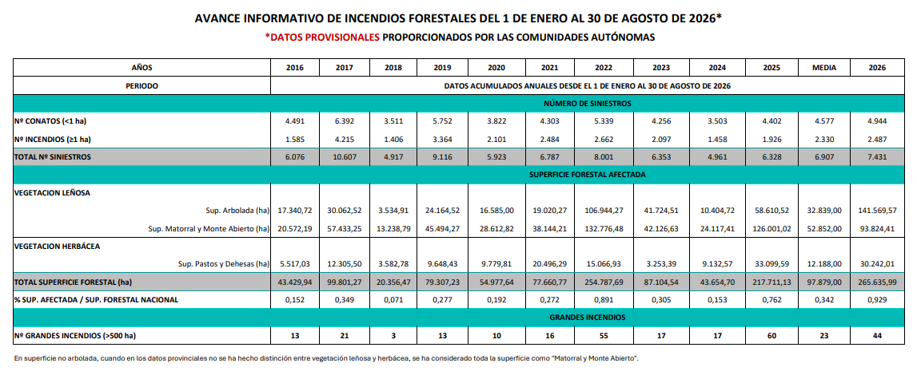Figura 14. Avance informativo IIFF en España del 1 de enero al 30 de agosto de 2026

OTRAS ACTUACIONES DISPOSITIVO INFOAR

El dispositivo INFOAR ha colaborado también apoyando en tareas de extinción de incendios a otras comunidades autónomas:

Incendio de Batea (Tarragona) en mayo.

Incendio de la Vall d’Uxó (Castellón) en julio.

Incendio de Roncal (Navarra) en agosto.

Incendio de Alguerri (Lérida) en septiembre.

